

**ПАМЯТКА**

**действия населения при запахе газа**

**в помещении**

В настоящее время в быту очень широко используется бытовой газ. Он может применяться в газовых плитах для приготовления пищи и в газовых колонках для подогрева воды. Газ, используемый для бытовых целей, может быть двух видов: сжиженный газ в баллонах и городской магистральный газ.

При утечке газы вызывают удушье, отравление и способны привести к взрыву, поэтому необходимо знать и неукоснительно соблюдать правила пользовании газовыми приборами, колонками, печами и ухода   
за ними.

**ПРАВИЛА ПОЛЬЗОВАНИЯ ГАЗОВОЙ ПЛИТОЙ**

- чтобы зажечь газовую горелку, сначала поднесите зажженную спичку, а затем плавно и осторожно откройте газовый кран;

- не оставляйте включенные газовые горелки без присмотра;

- следите за тем, чтобы нагреваемая на газовой плите жидкость не залила пламя горелки;

- горение газа считается нормальным, если пламя полное, спокойное с фиолетово-голубым оттенком;

- нормальное пламя не должно выбиваться из-под посуды;

-заметив потухшую горелку, не пытайтесь ее зажечь вновь - это может привести   
к взрыву

- перекройте кран подачи газа, распахните окна и как следует проветрите кухню.

**Жителям запрещается**

- самовольно производить ремонт   
и переустановку газовых приборов   
и оборудования;

- привязывать к газопроводам веревки, сушить белье, загромождать подходы   
к газовым приборам;

- пользоваться газовой плитой   
для обогрева помещения.

**ВНИМАНИЕ УТЕЧКА ГАЗА!**

наличие запаха газа говорит об его утечке. Утечка может быть в соединениях газовой разводки, на кранах перед приборами,   
в горелках при открытых или закрытых кранах. Она может явиться причиной тяжелого удушья, пожара или взрыва.

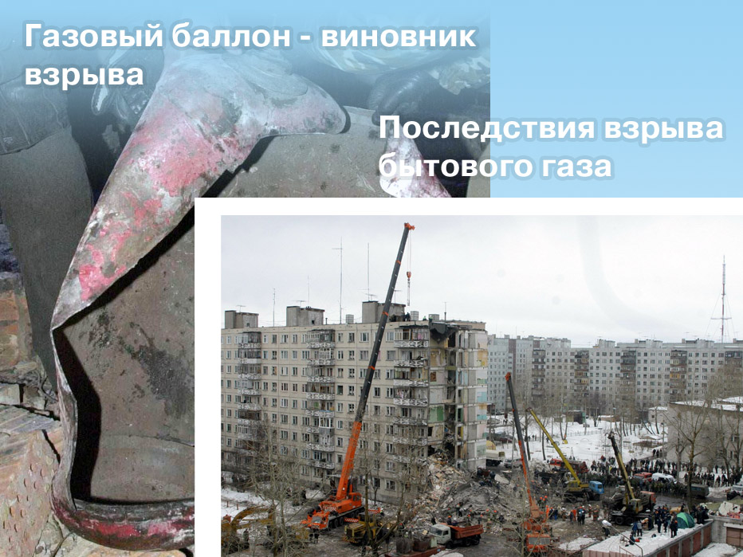

**ПРИЗАПАХЕ ГАЗА ВОСПРЕЩАЕТСЯ**

- курить, зажигать спички, включать свет и электроприборы (лучше всего обесточить всю квартиру, отключив электропитание   
на распределительном щитке), чтобы искра не смогла воспламенить накопившейся   
в квартире газ.

**ЧТО ДЕЛАТЬ ПРИ УТЕЧКЕ ГАЗА?**

- основательно проветрите всю квартиру, а не только загазованную комнату, открыв все двери и окна;

- выключите газовые конфорки. Перекройте газовый кран;

- удалите всех присутствующих.   
При обнаружении у окружающих признаков отравления (тошнота, удушье, головокружение) вынесите их на свежий воздух и положите так, чтобы голова находилась выше ног. **ВЫЗОВИТЕ СКОРУЮ МЕДИЦИНСКУЮ ПОМОЩЬ 103.**

**-** Незамедлительно вызывайте **АВАРИЙНУЮ ГАЗОВУЮ СЛУЖБУ   
ПО ТЕЛЕФОНУ 104,** работающую круглосуточно.

|  |  |
| --- | --- |
| |  | | --- | |  | |

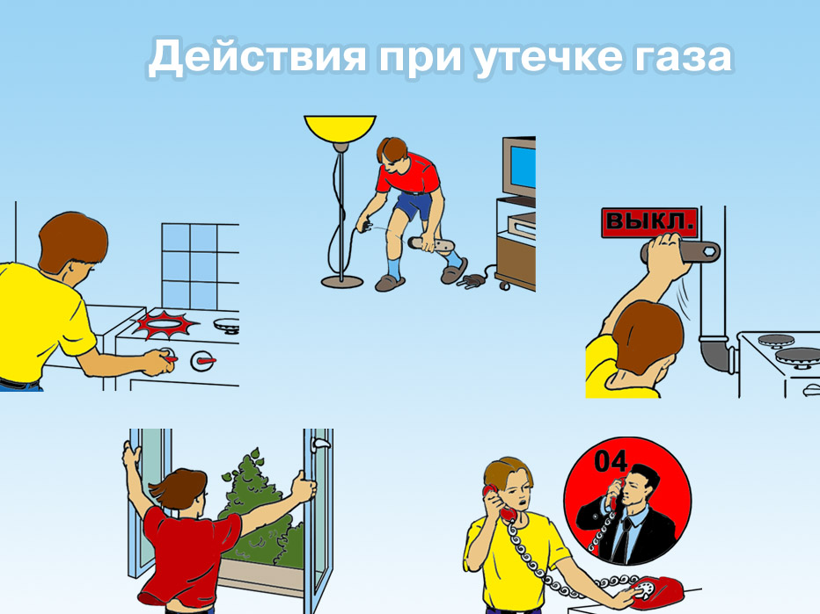

**Главное управление МЧС России по Свердловской области**

**Единая служба спасения** **112**

**МАОУ «Школа №3» КГО**

**Дружина юных пожарных**



**информирует…**